Социальное проектирование
Этап 1. Мечтание
Социальный проект-это всегда инициатива, «рождённая» в ответ на вызов среды. Можно считать социальное проектирование своего рода индикатором актуальных и острых проблем, существующих на вашей территории, но по каким-то причинам ещё не решённых либо решаемых неэффективно.
На первом шаге в разработке проекта мы перелагаем вам помечтать.
Суть: включить фантазию. На этом этапе не ставьте себе рамки, дайте себе творческую свободу. Для того, чтобы преступить к реализации мы подготовили разминку.
— Мечтательная разминка
Эта разминка поможет вам помечтать перед тем, как начать работать, включить вашу креативность.
Подумайте, какой проект вы хотите создать, организовать, сделать. Сформулируйте образ вашего проекта. Какую проблему вы хотите решить, что вы хотите получить в конце? Как вы будете добиваться цели? А теперь визуализируйте его!
Возьмите ватман, краски, кисти/фломастеры, вырезки из журналов и изобразите на ватмане, что представили. Этот метод необходимо выполнять в команде. Тут нет правил, главное- творите.

Этап 2. Поиск проблемы
Вторым этапом предстоит сформулировать проблему, которую вы готовы и способны решить. Вам необходимо проанализировать ее актуальность среди целевой аудитории и стейкхолдеров с помощью внешних информационных источников.
Стейкхо́лдер (англ. stákeholder), также заинтересованная сторона, причастная сторона, участник работ, роль в проекте — лицо или организация, имеющая права, долю, требования или интересы относительно системы или её свойств, удовлетворяющих их потребностям и ожиданиям
Давайте начнем нашу работу с целевой аудитории вашего проекта.
Чтобы наш проект имел социальную значимость, необходимо составить портрет целевой аудитории. Для этого рекомендуем вам использовать методику «Как найти Машеньку?» или метод поиска аудитории от общего к частному.
Представьте, что вашу целевую аудиторию зовут Машенька. Постепенно ответьте на 7 вопросов, которые в полной мере опишут все необходимые характеристики вашей аудитории.
1.Где живет Машенька?
2. Сколько лет Машеньке?
3. Где чаще всего проводит время Машенька?
4. Какие интересы у Машеньки?
5. С кем общается Машенька?
6.Как можно связаться с Машенькой?
7.Какие основные качества у Машеньки?
С целевой аудиторией определились, теперь перейдем к поиску проблемы.
Проблема - это всегда явно выраженное противоречие между тем, что мы имеем сейчас в какой-либо сфере, и тем, что мы бы хотели иметь в идеальном будущем. При этом стоит учитывать что проблема - всегда субъективное понятие, а значит, каждая из вовлеченных в ее решение сторон будет делать акцент на более близком именно для нее фрагменте. Проблема, которую мы видим невооруженным глазом - чаще всего лишь следствие от большого количества причин, которые, в свою очередь, возникли также не на пустом месте.
Самым простым и работающим методом поиска и анализа проблемы в ограниченном пространстве (детском саду, школе, колледже или маленьком поселке и тд.) является опрос.
Очень важный момент при проведении опроса — заранее сформулированные вопросы!
Каждый вопрос должен быть:
-логичным;
-конкретным;
-кратким;
-без специальных терминов.
Вопрос не должен содержать подсказку или вызывать отвращение. Формулировка вопроса должна предотвратить получение шаблонных ответов.
Если ваша целевая аудитория распространяется на большую территорию или вам необходимо понять, что происходит в вашем учреждении, городе, регионе на эту тему, рекомендуем использовать Интернет и внешние источники информации:
— ВЦИОМ- всероссийский центр исследования общественного мнения. Это ведущая российская исследовательская организация в области общественного мнения. На сайте wciom.ru в строке поиска можно найти исследования общественного мнения по вашей теме.
— Федеральная служба государственной статистики(Росстат)-федеральный орган исполнительной власти, осуществляющий функции по формированию официальной статистической информации о социальных, экономических, демографических, экологических и других общественных процессах в Российской Федерации. На сайте www.gks.ru в разделе поиска вы можете ввести ключевое слово, которое описывает вашу проблему. Система поиска выдаст вам все статистические данные.
Представим, что после проведения опроса и сбора информации из внешних источников вы определили проблему, но как же вам выявить коренные причины возникновения проблемы и решить ее.

Для того, получить более полную картину происходящего в той ситуации, решению которой посвящен ваш проект рекомендуем нарисовать диаграмму «5 почему?»
Метод решения проблем использует изучение причинно- следственных связей, лежащих в основе проблемы.
Цель методики состоит в определении коренной причины проблемы. Данный метод используется, когда истинная причина проблемы не ясна. Это один из самых простых способов расследования без привлечения статистического анализа.
Итак, приступим.
- Поместите наверху листа волнующую вас проблему. Пример: «Низкая мотивация подрастающего поколения к здоровому образу жизни»
2. Задайте к этой проблеме вопрос «Почему?» и зафиксируйте ответы под ключевой проблемой (см. картинку)
3. К каждому из ответов повторно задайте вопрос «Почему?» и зафиксируйте ответы под каждой более крупной причиной.
4. Задавайте вопросы до тех пор, пока ваша диаграмма не разрастется до набора мелких и понятных вам причин, которые вы сможете решить.
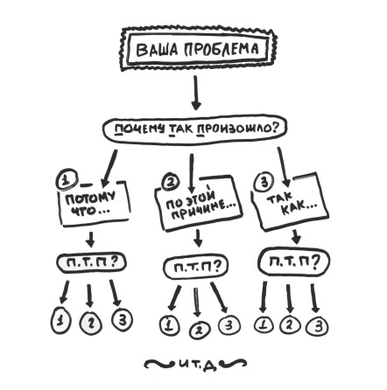

Этап 3. Разработка идеи

На этом этапе Вам необходимо придумать идею вашего проекта.
Для этого предстоит провести серию мозговых штурмов по поиску решений, сравнить и выбрать лучший вариант, изучить схожие идеи.
Этот этап фактически является ядром всего процесса. Тут очень важно не критиковать, а наоборот поддерживать полет фантазии, фиксируя его.
Давайте поймем, что такое идея проекта?
Идея проекта − это основная тема или замысел будущего проекта. Если кратко, то это буквально 5 предложений о том, из чего состоит ваш проект. Идея проекта рассматривается как предварительная ступень в процессе его подготовки. Это мысленный прообраз какого-либо действия, предмета, явления, принципа, которые станут шагами к решению проблемы, которую вы определили на предыдущем этапе.

Из чего может состоять проект?
Напомним, социальный проект- это деятельность, ограниченная во времени и ресурсах, направленная на решение социальной проблемы и достижение единовременного результата.
Деятельностью могут быть форматы, технологии, нормативные акты и другое.
1.Формат - это способ организации коммуникации между людьми: события, мероприятия, встречи, создание сообществ.
2. Технология- это отдельное технологическое решение, информационный или материальный объект: сайт, приложение, образовательная технология, методический материал.
3. Нормативный акт- это регулирование какой-либо деятельности: положение, правила, инструкции.
Используйте в проекте несколько форматов и комбинируйте их с технологиями и нормативными актами.
Пример: Социальный проект «Великие Победы»
Формат - серия походов по маршрутам, отражающих великую Победу Народа.
Технология - мобильное приложение с маршрутами.
Нормативный акт - свод правил для участника, который можно тиражировать.
Самый действенный способ придумать что-то в коллективе — это использовать технологию мозгового штурма.
МЕТОД МОЗГОВОГО ШТУРМА (мозговой штурм, мозговая атака)
Это оперативный метод решения проблемы на основе стимулирования творческой активности, при котором участникам обсуждения предлагают высказывать как можно большее количество вариантов решения, в том числе самых фантастичных. Затем из общего числа высказанных идей отбирают наиболее удачные, которые могут быть использованы на практике.
Мозговой штурм проходит в три этапа:
- Формирование задачи. На данном этапе необходимо определить основную задачу вашего штурма, важно, чтобы все участники группы одинаково ее понимали.
Определите две роли:
Летописец — человек, который записывает все идеи и следит за правилами мозгового штурма.
«Кукушка» — человек, который будет следить за временем.
2. Генерация идей. Это основной этап мозгового штурма, в котором нужно придерживаться следующих правил:
-любая критика запрещена,
-выдвигается максимальное количество идей,
-записываются все идеи,
-продолжительность этапа 10-20 минут.
3. Оценка. На данном этапе оцените все придуманные идеи, объедините схожие и проголосуйте за понравившиеся.
Для оценки можно использовать матрицу критериев.
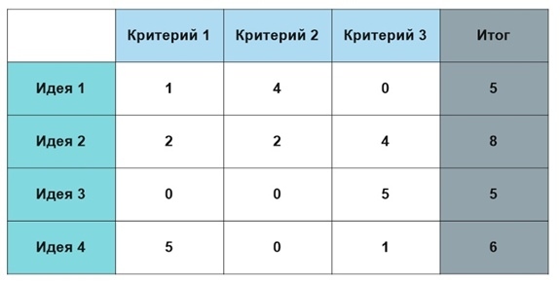
Определите критерии оценки идей и присвойте каждому критерию баллы. Критерии могут быть неравновесными. Выпишите в столбик идеи и предложите каждому члену команды оценить идеи.
Посчитайте средний балл для каждой идеи и выберите лучшую.
Существует еще один эффективный метод, по разработке идей, который использовал в своей работе Уолт Дисней.
ТЕХНИКА «СТРАТЕГИЯ ГЕНИАЛЬНОСТИ УОЛТА ДИСНЕЯ»
Залогом успеха в решении сложных творческих задач является не только умение генерировать новые идеи, но и осмысливать, анализировать их. Метод Уолта Диснея основывается на так называемом трехтактном мышлении. Это мышление включает в себя три взгляда на проблему, которые являются одновременно и тремя этапами ее решения.
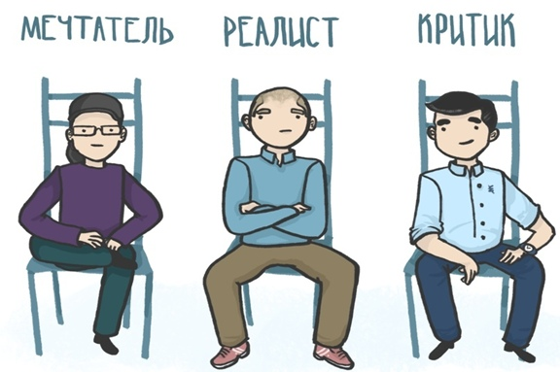
ШАГ 1
Выделите 3 пространственных якоря.
Это могут быть разные стулья или 3 листка бумаги, расположенные в пространстве, на каждый из которых вы будете поочередно вставать. Эти якоря помогут вам быстрее перенестись в другой способ мышления. Вам будет намного проще действовать.
ШАГ 2
Войдите в позицию МЕЧТАТЕЛЯ.
Не ограничивайте себя никакими рамками! Мечтайте на полную катушку! Мечтатель не имеет никаких ограничений, все мысли и идеи нужно записать. Любая критика — запрещена. Продолжительность нахождения на этом стуле — 10-15 минут.
ШАГ 3
РЕАЛИСТ - человек действия. Он всегда действует из НАСТОЯЩЕГО. Он все расписывает пошагово, и оценивает МЕЧТУ с точки зрения реальности ее воплощения в жизнь. Он выбирает только те моменты, за которые он может поручиться. Чтобы было проще действовать, РЕАЛИСТ может ассоциироваться с процессом реализации МЕЧТЫ и написать план своих действий. Продолжительность нахождения на этом стуле — 10-15 минут.
ШАГ 4
Перейдите к позиции КРИТИКА. Этот КРИТИК – добрый. Он позитивно относится к МЕЧТЕ, но вместе с тем не может не высказать те замечания, которые бросаются в глаза. Он опирается на свой богатый прошлый опыт. Он замечает то, что не увидел МЕЧТАТЕЛЬ и РЕАЛИСТ. Его вопросы, хоть и доброжелательные, но не такие уж и простые. Над ними приходится поразмышлять. Он предусматривает все «подводные камни», которые могут возникнуть на пути воплощения МЕЧТЫ. Продолжительность нахождения на этом стуле — 10-15 минут.
Для лучшей организации процесса и установления связи между позициями можно ввести роль Наблюдателя, который будет беспристрастно следить за процессом со стороны, записывать идеи Мечтателя, оценку их Критиком и конкретные способы их реализации, предложенные Реалистом.
Данный метод можно проводить одному или в группе. Его можно использовать использовать, как отдельный метод или в совокупности с методом мозгового штурма. Итог вашей работы — идеи, которые прошли через фильтры реалиста и критика.
НАМ С ВАМИ ВАЖНО ЗАПОМНИТЬ, ЧТО ПРОЕКТ — ЭТО НЕ ОДНО МЕРОПРИЯТИЕ. ПРОЕКТ — ЭТО СОВОКУПНОСТЬ НЕСКОЛЬКИХ РАЗЛИЧНЫХ ФОРМАТОВ, ТЕХНОЛОГИЙ И НОРМАТИВНЫХ АКТОВ.

Предлагаем вам разнообразить ваши проекты различными форматами мероприятий.
Акция - это яркое событие, вовлекающее большое количество людей и имеющее большую социальную значимость. Смысл любой акции- это возможность и умение донести свое видение проблемы через сюжет или действие, используя определенные формы, механизмы.
Акция по сбору средств
День открытых дверей
Демонстрация
Презентация
Флешмоб
Конкурс- это соревнование нескольких лиц или групп лиц в чем либо.
Баттл
Научный слем (научная битва)
Тестирование
Викторина
Хакатон (мероприятие, проводимое в течение нескольких дней, целью которого является решение какой-либо проблемы)
Образовательное мероприятие
Тренинг
Вебинар
Деловая игра
Мастер-класс
Открытая тренировка
Дискуссия- это обсуждение вопросов и проблем, направленное на достижение истины или рассмотрение различных точек зрения.
Беседа у костра
Мировое кафе- неформальное обсуждение в игровой форме
Групповая дискуссия
Дебаты
Диалог
Круглый стол
Панельная дискуссия
Выставка- это публичное представление достижений в какой-либо сфере.
Аукцион
Фотосушка
Ярмарка
Праздник- это день торжества, устроенный в честь или память кого-нибудь или чего-нибудь.
Карнавал
Народные гулянья
Парад
Уличное шествие
Фестиваль
Фестиваль на открытом воздухе, Open-Air
Представление, постановка — процесс создания произведений зрелищных видов искусства.
Бенефис
Кинопоказ
Концерт
Открытый микрофон
Спектакль
Шоу

Этап 4. Цели и задачи проекта
На этом этапе мы с вами научимся как правильно формулировать цели и прописывать задачи, которые приведут нас к решению нашей проблемы.
Цель — это идеальный конечный результат, на достижение которого преднамеренно направлен процесс.
Последние десять лет особенно популярен метод формулирования цели под названием «SMART»
Цель по это технологии состоит из нескольких основных частей:
- Описание решенной проблемы
2. Среда/место решения проблемы
3. Метод, с помощью которого решается проблема
4. Ключевые показатели
5. Сроки решения.
Например: (1) Повышение уровня знаний волонтеров (не менее 50%) о направлениях волонтерской деятельности, (2) города Краснодара (3) путем проведения образовательного форума «Вперед к Победам»! (4) включающего в себя не менее 30 развлекательных и обучающих мероприятий, (5) в мае 2021 года.
После написания цели проверьте ее на все критерии SMART:
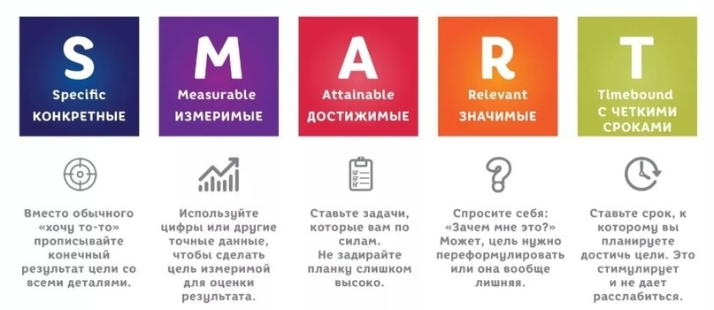
-Specific (конкретная): цель должна быть конкретной, т.е. описывать, что именно необходимо достигнуть, например, Повышение уровня знаний волонтеров о направлениях волонтерской деятельности,
-Measurable (измеримая): цель должна быть измерима, т.е. описывать в чем или в каких единицах можно будет измерить результат, например, повысить знания не менее чем на 50% .
-Achievable (достижимая): цель должна быть достижимая. Описывается за счет чего достигается цель и при каких условиях, например, путем проведения образовательного форума «Вперед к Победам», включающего в себя не менее 30 развлекательных и обучающих мероприятий.
-Relevant (значимая) или Realistic (реалистичная): цель должна быть значима для целевой аудитории, они должны получить какой-либо эффект, а также у вас должно быть необходимое количество ресурсов для ее достижения.
-Timely (ограниченная во времени): реализация цели должна иметь реалистичную оценку реализации по времени. Указываются ограничение во времени, по истечении которого все задачи должны быть выполнены и цель достигнута., — все это произойдет в ноябре 2020 года.
После написания цели по методу SMART переходим к следующему шагу.
Задачи проекта
Для достижения желаемого результата осуществляются определенные действия, которые называются задачами.
Другими словами, задачи – это способы достижения поставленной цели и этапы в продвижении к ней.
От того насколько четко сформулирована задача, зависит качество проекта.
Каждая задача должна начинаться с глагола действия, например: подготовить, раскрыть, привлечь, изучить, провести, разработать, создать, сделать, обеспечить, купить, установить, опросить и т.п. Это гарантирует измеримость задачи и возможность её контролировать.
Задача должна быть достижима. Значит, что ее может выполнить вся команда или кто-то из сотрудников, потому что знает, как ее сделать и имеет для этого все ресурсы (или есть возможность найти необходимые ресурсы). Если ни одно условие невозможно соблюсти, нужно пересмотреть формулировку задачи.

Этап 5. ПЛАНИРОВАНИЕ
Суть этого этапа: составить «карту проекта», которая станет вашей инструкцией и проводником на этапе реализации, а также поможет оптимально распределить ресурсы, необходимые для достижения поставленных задач.
После того, как вы продумали задачи, вам необходимо продумать пошаговые действия и оформить их в календарный план, чтобы структурировать действия всей команды.
Календарный план проекта
Календарный план — это проектный документ, который определяет последовательность и сроки выполнения отдельных работ и устанавливает их взаимосвязь для достижения поставленной цели.
Календарный план — это таблица, в которой отражены действия, которые необходимо совершить, сроки, когда это действие должно быть совершено (указывайте или крайнюю дату выполнения задания, или диапазон, в котором оно должно быть совершено). Обязательно указывайте ответственных за выполнение задач, при этом крайне важно, чтобы у одной задачи был один ответственный.
Когда начинается реализация проекта, ответственные люди следят за тем, чтобы мероприятия исполнялись в установленные сроки. При необходимости, вносятся коррективы. Они будут учтены при составлении расписания на другие, аналогичные действия в будущем.
Также советуем указывать ожидаемый результат от ее выполнения, это позволит еще раз понять каким образом эта задача ведет вас к поставленной цели.
Обратите внимание, что действия, расписанные в календарном плане это не задачи, сформулированные в предыдущем этапе. Это более мелкие шаги, которые решают вашу задачу. Предлагаем вам следующий метод, чтобы пошагово расписать ваш проект.

Метод «7 как?»
Для этого вам необходимо:
1.Взять задачу;
2.Задать вопрос «Как ее выполнить?»;
3. Ответ сформировать в виде 7 шагов (можно и больше);
4. Далее к каждому из этих маленьких пунктов задать вопрос «Как его выполнить?
5. Ответ сформировать в виде 7 шагов (можно и меньше).
В результате каждая большая задача превратиться в набор из 30-40 маленьких шагов, выполнение которых не займет много времени.
После перенесите все эти шаги в календарный план проекта, пропишите сроки и назначьте ответственных.
Необходимые ресурсы, оборудование и материалы
Успех реализации проекта зависит от умения грамотно распоряжаться ресурсами. Для этого важно знать, какими они бывают.
Классификация ресурсов
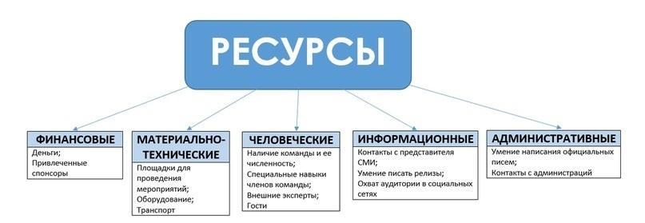

Количественные и качественные показатели результативности вашего проекта
При планировании вашего социального проекта важно заранее подумать о результатах, которых вы хотите достигнуть по итогам реализации проекта. Принято разделять результаты на количественные и качественные.
Количественные показатели — это показатели, которые можно измерить.
-Количество участников,
-Количество публикаций о проекте,
-Количество благополучателей,
-Количество партнеров и спонсоров,
-Изменение между результатами входного и выходного тестирования.
Качественные показатели — это чаще всего показатели социальных изменений, которые произошли после реализации проекта.
-Изменение общественного мнения относительно проблемы,
-Улучшение какого-либо процесса или явления в месте реализации проекта.
Теперь нам с вами необходимо проверить, есть ли в вашем проекте проектная логика.
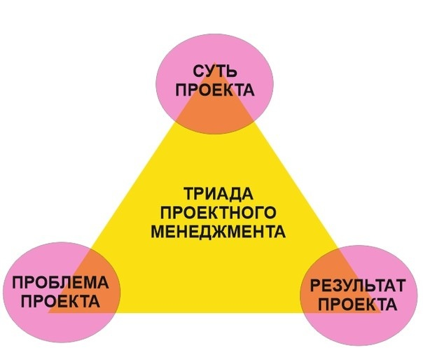
Для этого вам необходимо сопоставить между собой проблему, суть проекта и результаты, которые вы получите.
Расположите их в вершинах треугольника и проверьте, есть ли между ними связь.
Например:
Проблема — отсутствие необходимых знаний.
Суть — провести форум в июле.
Результат — 200 человек приняли участие в форуме.
Несложно догадаться, что в данном случае проектной логики нет.
В данном случае надо переработать еще раз проект, чтобы в результатах оказалась полностью или частично решаемая проблема.
После того, как вы распланировали весь проект необходимо прописать аннотацию проекта.
Формирование аннотации (краткое описание проекта)
Краткая аннотация проекта состоит из:
1.Описании проблемы, которую вы планируете решить. Кратко, емко, без эмоционального окраса.
2. Что планируете сделать для решения проекта. Максимально конкретно.
3. Каких показателей собираетесь достигнуть.
4. В чем уникальность вашего проекта.
Сформулируйте все свои мысли в краткий рассказ, убедитесь, что он будет понятен незнакомому человеку. Старайтесь уложиться в 2000 символов.

Этап 6. Подготовка к реализации проекта
Суть данного этапа — подготовить все необходимое для старта реализации проекта: информационное сопровождение проекта, выстроить работу с партнерами, продумать визуальное оформление проекта, а также привлечь ресурсы для реализации проекта.
Ни для кого не секрет, чтобы о вашем проекте узнали — о нем надо рассказать!
Самое простое с чего необходимо начинать — это рассказывать всем людям, с которыми ты контактируешь о проекте. Никогда не знаешь, как может повлиять случайный диалог на судьбу вашего проекта.
Поэтому сделайте следующее:
1.Составьте небольшой рассказ о проекте на 1, 3 и 5 минут. Сделайте презентационный материал.
2. Выберите площадку для продвижения: онлайн-каналы (социальные сети, сайты, онлайн-СМИ) и офлайн-каналы (печатные СМИ, РR-раздатка).
3. Будьте готовы всегда рассказать о своем проекте: утром, вечером, дома, в школе, на работе или на официальной встрече.
Очень важно правильно спланировать выход различных информационных материалов о вашем проекте. В этом нам поможет медиаплан.
Медиаплан– документ, в котором содержится подробная информация о рекламе вашего проекта.
Используя календарный план вашего проекта, спланируйте медиа активность и сделайте ее в виде таблички.
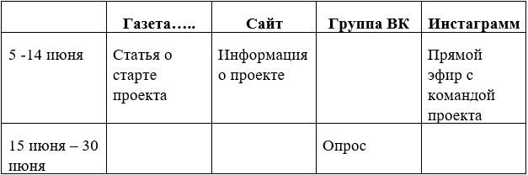
Все прекрасно понимают, что важно правильно выбирать слова, чтобы привлечь внимание аудитории.
Масштабное исследование веб-юзабилити, которое Якоб Нильсен провел в еще 1997 году, показало, что 79% веб-пользователей не читают, а сканируют.
Задумайтесь, как вы сами читаете в интернете. Скорее всего, когда вам надо найти какую-то информацию и если вы сразу не находите ее на одном сайте, то сразу уходите на другой. Так?
Интернет — это среда активного поиска и исследования. Телевидение, наоборот — среда расслабленного, пассивного потребления информации.
Что можно сделать, чтобы увлечь аудиторию, чтобы они активно изучали ваш контент, взаимодействовали с информацией?
Пишите емко! Люди не вчитываются в тексты, они их «сканируют».
Если хотите раскрыть сложную тему, разбейте его на несколько отдельных статей (как мы сделали для вас эту подборку статей по социальному проектированию).
Это отличный способ заставить вашу аудиторию возвращаться к вам снова и снова! Плюс, им будет проще переварить ваш контент, если вы подаете его небольшими порциями.
Структурируйте абзацы по принципу перевернутой пирамиды: начинайте с заключения и постепенно раскрывайте все подробности.
Заложив правильную структуру, не забудьте также правильно оформить текст, чтобы он был более читабельным.

Несколько способов, которые превратят ваш текст в увлекательный материал:
- Делите на абзацы
Даже сложный контент можно сделать более читабельным за счет белого пространства.
Возьмите за правило: 1 абзац — 1 мысль, и постарайтесь не делать абзацы длиннее чем 3–4 предложения.
Попробуйте делать абзацы из одного предложения.
2. Ознаменуйте текст ярким подзаголовком
Сильное название (а вместе с ним и сильное вступление) — залог того, что читатель вообще обратит внимание на ваш текст.
А яркие подзаголовки помогают поддерживать заинтересованность читателей. Каждый подзаголовок — это опорная точка.
Подзаголовки должны быть одновременно информативными, и интригующими.
3. Создавайте маркерные списки
Списки содержат намеки и подсказки, которые пробуждают желание узнать больше. Списки хорошо воспринимаются визуально, особенно если вы хотите изложить сразу несколько идей.
4. Делайте глубокие, вдумчивые подписи
Исследования показывают, что подписи к картинкам — один из самых читаемых видов контента в веб.
Попробуйте совместить сильные иллюстрации и глубокие, вдумчивые подписи.
Подпись может состоять из 2–3 предложений. Ваша задача — в этих предложениях заинтересовать читателя, чтобы он изучил весь ваш контент.
5. Добавьте полезные ссылки
Внутренние ссылки на ваш собственный полезный контент — отличный способ удержать читателя на сайте и познакомить с другими материалами.
Внешние ссылки показывают, что вы хорошо исследовали тему и готовы сослаться на других экспертов.
Чтобы полнее раскрыть тему и принести максимальную ценность, включайте в статьи и те, и другие ссылки.
6. Выделяйте главные мысли с умом
Когда вы выделяете отдельные мысли жирным шрифтом, читатель обращает на них особое внимание. Он может пробежаться по выделенному тексту и сложить мнение о тексте.
Не выделяйте все подряд (эффект примерно такой же, как если не выделять ничего).
Лучше подумайте, какие главные мысли стоит подчеркнуть, чтобы аудитория могла извлечь пользу из статьи.
7. Используйте силу цифр
Цифры здорово привлекают внимание и информируют читателя.
Часто можно здорово усилить пост, просто пронумеровав основные идеи. Попробуйте.
8. Еще раз проработайте дизайн текста
Итак, вы задействовали подзаголовки, цифры, маркированные списки и другие способы выделения, чтобы сделать акцент на ключевых идеях статьи.
Перечитайте, обращая внимание только на выделенные фрагменты, а также дайте прочитать вас текст вашему другу, родителям, тем кто не владеет данной информацией. Проверьте, удается им понять этот текст или нет.
С социальными сетями разобрались, а что со СМИ и новостными сайтами?
Обязательно составьте пресс-релиз о вашем проекте.
Пресс-релиз — сообщение для прессы, анонсирующее информационное сообщение, содержащее в себе новость об организации (возможно и частном лице), о мероприятии или продукте.
С учетом того какова цель составления пресс-релизов, выделяются следующие их разновидности:
-Информационные
Включают в себя информацию, которую требуется донести до публики. Это могут быть данные о создании нового проекта.
-Анонсирующие
Информируют о том, что планируется определенное событие, и предлагают принять в нем участие. Такие пресс-релизы готовятся перед выставками, конференциями, мастер-классами и так далее.
-Рекламные
Включают в себя рекламное сообщение, составленное профессионально и интересное для широких кругов.
-Пиар-ориентированные
Представляют собой своеобразную сводку, включающую информацию о произошедшем событии. Могут содержать имена участников, результаты, ключевые моменты и так далее.
-Динамические
Это современный новый вид пресс-релиза, который отлично воспринимает молодая публика. В данном случае релиз делается не в привычном формате текста, а с использованием аудио и видео.
Чтобы написать хороший пресс-релиз, предлагаем вам воспользоваться принципом написание журналистского материала — «Перевернутая пирамида».
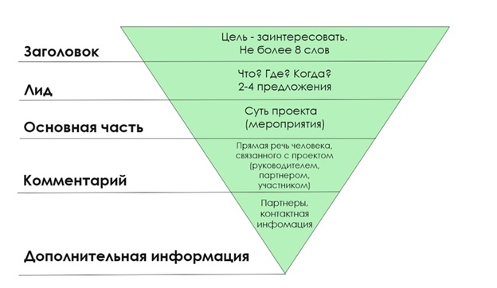

И конечно же не забывайте про айдентику проекта.
Айдентика — это все, что помогает узнать ваш проект, что можно увидеть и потрогать.
Айдентика включает в себя название проекта, логотип, фирменный стиль и брендбук. При разработке вашего проекта рекомендуем остановиться минимум на ярком названии и логотипе проекта.
Желаем удачи!
Главный специалист МКУ «КНМЦ», председатель КМПК
Жуйкова А.В.

